Veranstaltungen mit Parallelgruppen
Die Abbildung von Übungen/Parallelgruppen hat für die Übertragung nach Stud.IP eine besondere Bedeutung. Im Folgenden werden die für UniVZ vorzuziehende Abbildung und die Bedeutung für Stud.IP näher erläutert.
Im UniVZ hat man diese Möglichkeiten, eine Veranstaltung mit Parallelgruppen abzubilden:
- Für jede Übung/Parallelgruppe wird eine eigene Veranstaltung angelegt.
- Die Vorlesung wird als eigene Veranstaltung angelegt, die Übungen werden als UniVZ-Parallelgruppen in einer einzigen weiteren Veranstaltung angelegt.
- Vorlesung und Übungen werden in einer einzigen Veranstaltung angelegt. Die Übungen werden als UniVZ-Parallelgruppen realisiert.
Damit der Zusammenhang zwischen Vorlesung und Übungen (Parallelgruppen) in Stud.IP nicht verlorengeht, muss für Veranstaltungen mit Parallelgruppen die Variante 3 gewählt werden. Schematisch lässt sich das Zusammenspiel UniVZ – Stud.IP so darstellen:
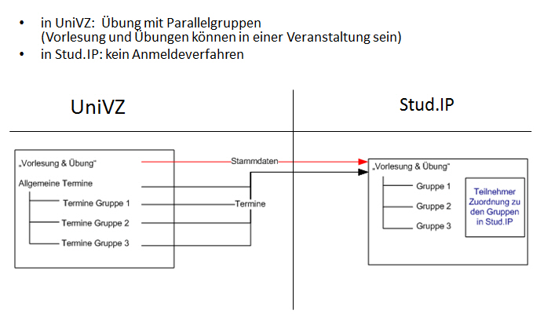
In wenigen Fällen werden im Stud.IP Anmeldeverfahren für Parallelgruppen durchgeführt. Auch für diese Veranstaltungen muss in UniVZ die Variante 3 gewählt werden. Schematisch lässt sich dann das Zusammenspiel UniVZ – Stud.IP so darstellen:
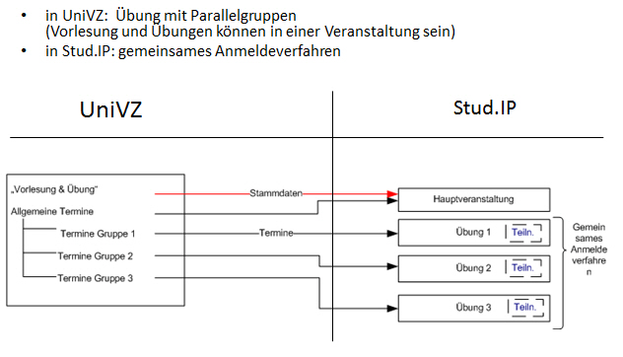
Hier einige Beispiele aus UniVZ für korrekte Umsetzungen:
- Die Veranstaltung besteht nur aus Parallelgruppen (Nummer 454220 „Syntaxtheorie“)
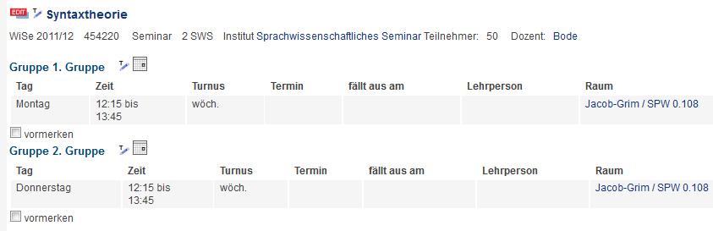
- Die Veranstaltung besteht aus einem regulären Termin und Parallelgruppen (Nummer 455514 „Modernes Chinesisch I“)
  

